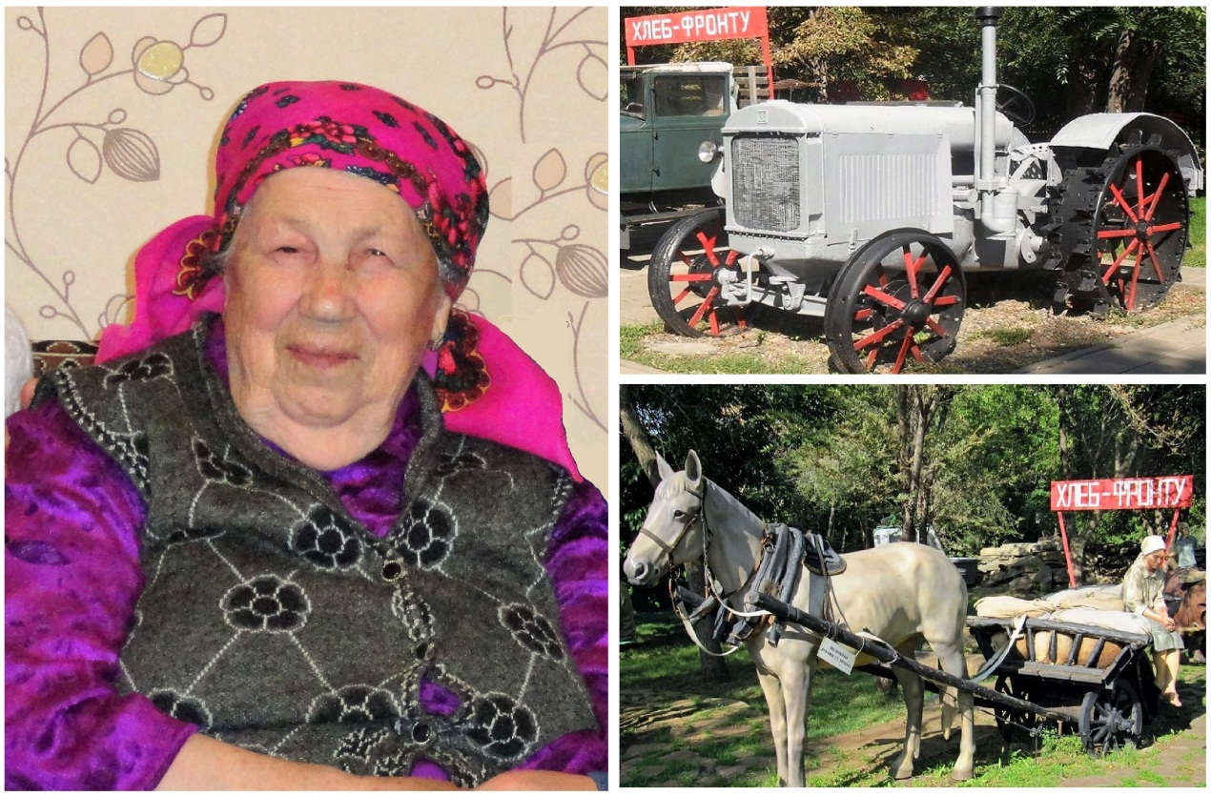Смирнова (Рогожникова) Пелагея Григорьевна. 06.03.1924 – 24.08.2018

В годы войны нелегко было не только на фронте. Вся промышленность и народное хозяйство работали под девизом: "Все для фронта! Все для победы!".

Конечно же, трудились в основном женщины и дети, так как все трудоспособное мужское население было мобилизовано на фронт. Была работником тыла и моя прабабушка - Смирнова (Рогожникова) Пелагея Григорьевна.

После седьмого класса Пелагея Григорьевна уже работала в колхозе и одна возила на лошадях обозы с урожаем из села Савалеево Акташского района Татарской АССР (ныне село Савалеево Заинского района Республики Татарстан) на железнодорожную станцию Акташ (около 15 километров), откуда дальше урожай направлялся на обеспечение армии и фронта.

Позже, в возрасте 17 лет Пелагея Григорьевна окончила курсы трактористов, работала на пашне на тракторе СХТЗ 15/30. Труд был очень тяжелый, на пашне приходилось работать и днем и ночью, от усталости и голода работники валились с ног...

За самоотверженный труд в народном хозяйстве в тылу в годы Великой Отечественной войны Пелагея Григорьевна удостоена званий: "Ветеран труда", "Труженик тыла", "Ветеран Великой Отечественной войны" (работник тыла).

У Пелагеи Григорьевны 6 медалей, в том числе: "Ветеран труда", "За доблестный труд в Великой Отечественной войне 1941—1945 гг.", "Медаль Материнства II степени" (родила и воспитала 5-ро детей) и несколько юбилейных медалей, посвященных Дню Победы.

Дедушка Василий Васильевич и бабушка Пелагея Григорьевна познакомились только

после войны и поженились в 1947 году.

**Бутяева Анна Вячеславовна, 2 «А» класс**